营运部发〔2019〕129号 签发人:李坚
2019年收银台陈列标准
各门店：
由于社保中心的严格规范，各门店将调整收银台陈列。收银台二次销售与“一单一品率”“客单价”息息相关，看似微小，实则很大程度上影响着门店的销售。所以请门店按照陈列标准进行陈列，对每位顾客做好换购推荐。
根据门店收银台排面不同，做出如下要求：≤2个排面的门店，只陈列“每店必备”；＞3个排面的，按样图全部陈列。样图为准，不得改变陈列位置和产品。所有产品必须配价签，有活动的产品需配插卡。
陈列时间：2019年7月3日至2019年10月31日
一、每店必备（所有门店必须陈列）
1.口服区 ☆☆☆☆☆
按照要求门店在收银台显眼处陈列换购商品。收银台陈列少的门店可在首层陈列换购商品。
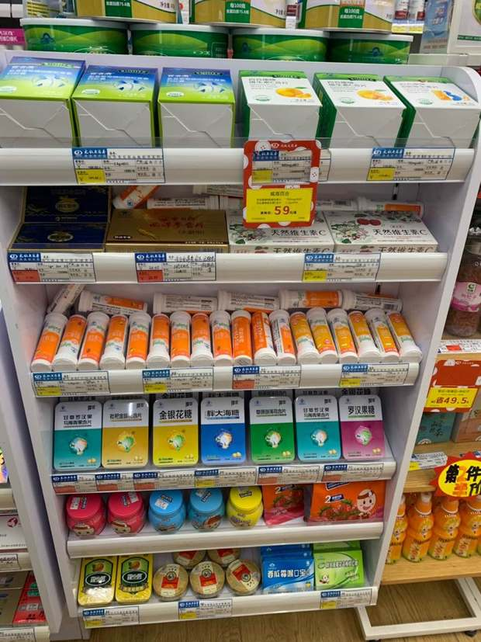
首层为换购商品和百合康氨糖
- 护创区 ☆☆☆☆☆
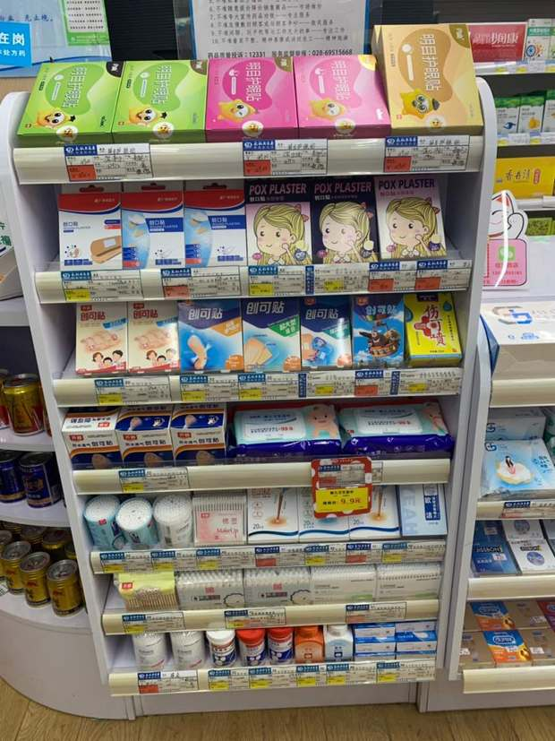
首层陈列任何眼贴3个系列
除首层外，其他层主要陈列创可贴、酒精、棉签。
- 陈列应季商品、快消品 ☆☆☆
应季商品主要为应季中药，如：菊花、枸杞、山楂、荷叶、金银花；
易悬挂快消品包括：一次性口罩（稳健、振德）、创可贴、湿巾等。
该类别陈列的如果＜3个排面，用挂条悬挂在收银区域周围货架两侧，或用小展架陈列在台面上。
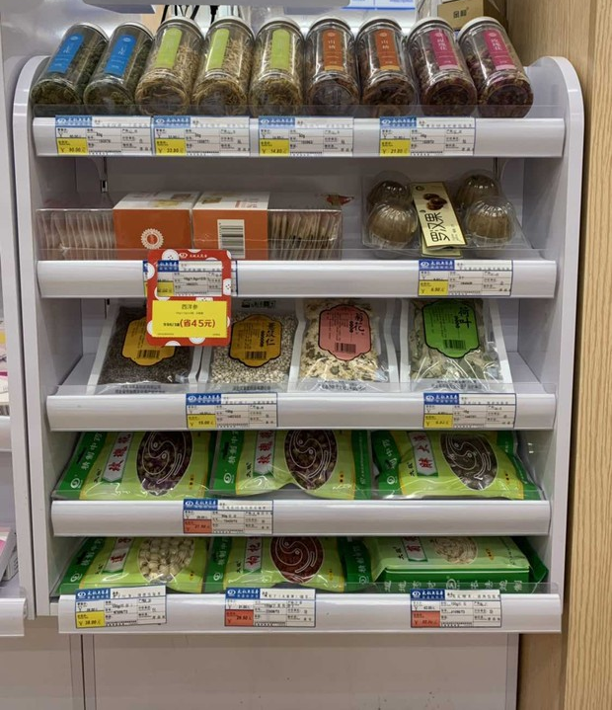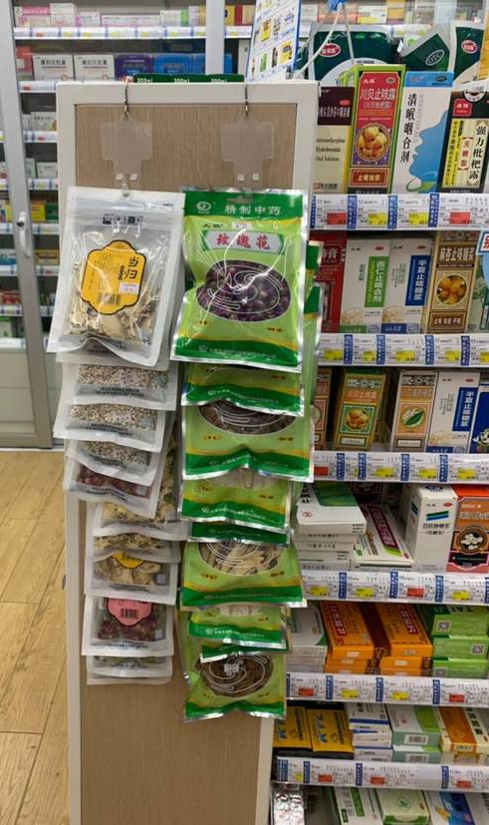
首层陈列罐装中；二层陈列西洋参（乐陶陶）和罗汉果；后三层陈列袋装应季中药
- 重点陈列（收银台＞3个排面的门店陈列）
门店根据实际排面多少，按星级降序优先陈列。
1.应季饮料区 ☆☆☆
主要为红牛、东鹏特饮、一枝笔等保健饮品。新开门店陈列藿香（OTC）金银花露(OTC)饮品。
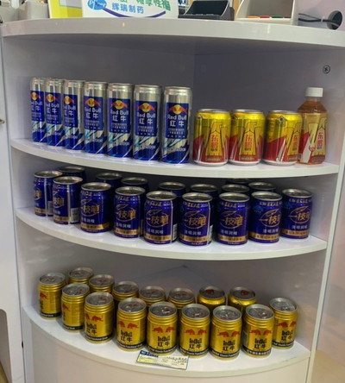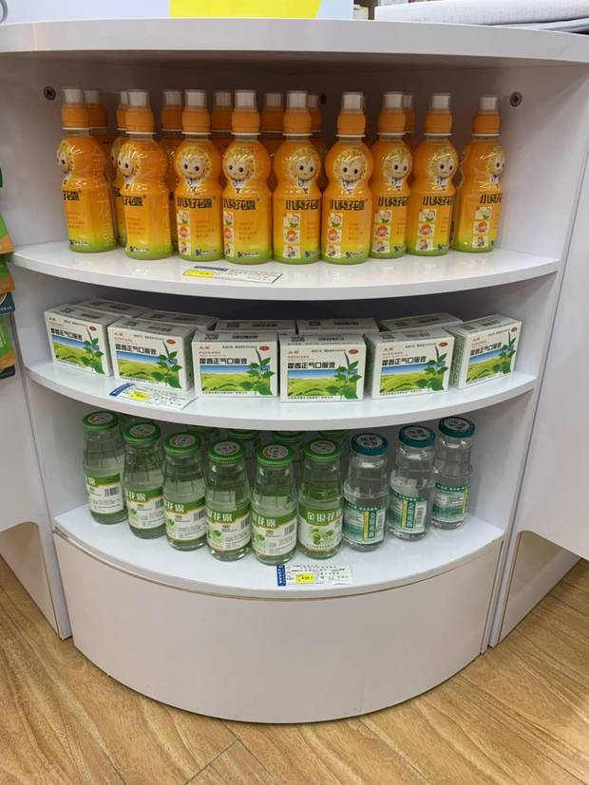
门店保健饮品陈列
新门店没有食品证的陈列OTC饮品
2.美容护理+驱蚊系列 ☆☆
①上四层为面膜、祛狐臭、止汗、润肤、洗面奶；
②剩下几层为驱蚊系列、云南白药牙膏产品，如下图。
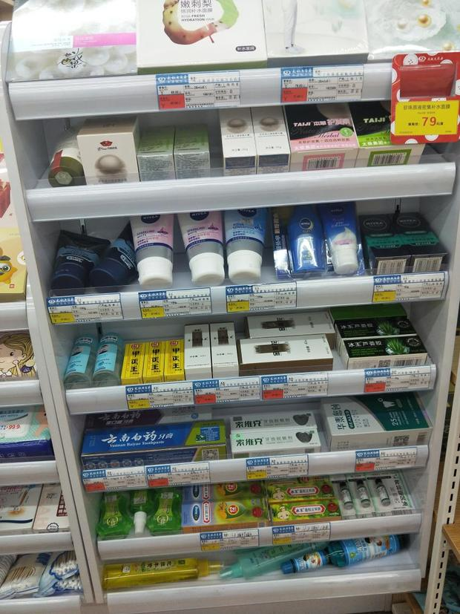
3.计生用品区 ☆
首层放置千金静雅卫生巾，二层放置卫生巾和可蓝试纸系列。
货品ID62764，天然胶乳橡胶避孕套（10片(0.03白金超薄）陈列在收银台器械避孕区。
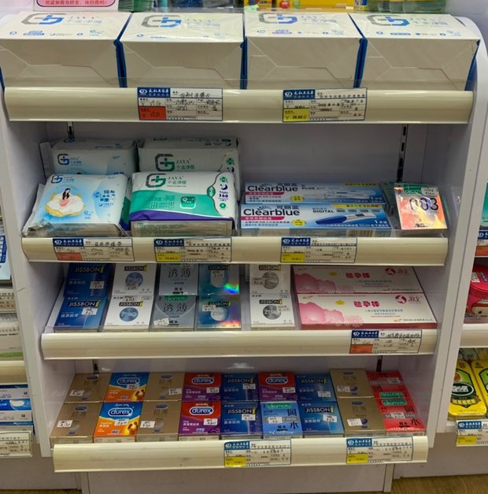。
三、要求：
- 陈列丰满整齐，货品、插卡二者对应，空位及时补充。
- 外用、内服必须分开，至少分层。
- 陈列时间：2019年7月3日起正式执行，调整时间以新通知为准。
四、检核
门店：2019年7月6日下午21点前完成陈列，片区长要在76日下午22点前在万店掌核检，门店没有万店掌的，将陈列照片发至片区群由片长核检。不发、迟发、少发，按20元/店收取成长基金。
营运部：于7月6日下午23点前在万店掌抽查。发现门店执行不到位，片区主管未检核的，片区主管罚款50元，门店罚款50元.
复检：片区主管现场巡店及万店掌检核。
核检：每月15日片区长进行复查，陈列整齐，货品充足。
新装修及新开门店，应自第一次收到货起，5日内完成收银台陈列，新门店未取得食品证的可陈列保健品以外的其他陈列，片长负责督促并检核。

四川太极大药房连锁有限公司
2019年7月3日
主题词： 关于收银台陈列标准 通知
四川太极大药房连锁有限公司 2019年7月3日印发
打印：张艳 核对：谭莉杨

